Картотека потешек для режимных моментов в младшей группе
Использование фольклора в режимных моментах в условиях детского сада
Целенаправленное и систематическое использование произведений фольклора в детском саду позволяет заложить фундамент психофизического благополучия ребенка, определяющий успешность его общего развития в дошкольный период детства. Важно не только любить малыша, но и уметь эмоционально, ярко и красиво выразить свое чувство. Народное слово – непревзойденный "учитель". Вот почему взрослым так нужно овладевать приемами народного творчества и, общаясь с малышом, умело "вплетать" их в повседневную речь. И тогда засверкает разнообразием красок весь тот прекрасный мир, который вы открыли для него, не жалея на это ни времени, ни сил…
В. А. Сухомлинский считал сказки, песенки, потешки независимым средством пробуждения познавательной активности, самостоятельности, индивидуальности.
Попевки, приговорки, потешки – первые художественные произведения, которые слышит ребенок. Знакомство с ними обогащает его чувства и речь, формирует отношение к окружающему миру, играет неоценимую роль во всестороннем развитии.
Использование малых фольклорных форм расширяет словарный запас малышей, активизирует их познавательное и умственное развитие, развивает звукопроизношение, позволяет познакомить с окружающим вокруг.
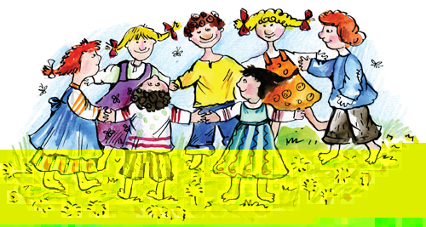

ПРИЁМ ДЕТЕЙ
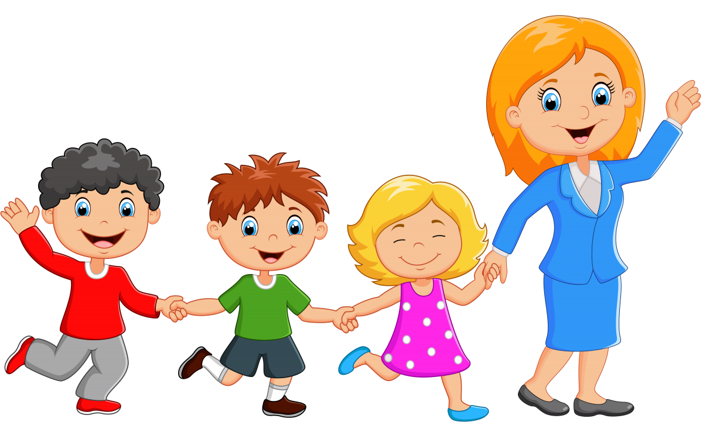

Не мало ли нас, не надо ли вас?
«Здравствуй», – деткам говорим,
Белый свет благодарим,
За Солнышко-колоколнышко!
Коля маленький, да удаленький
Да хорошенький, да пригоженький...
За улыбочку твою
Я тебя благодарю!
Здравствуй, Коля заходи, Нам улыбку подари!

*****
Здравствуй,солнце золотое!
Здравствуй,небо голубое!
Здравствуй,вольный ветерок!
Здравствуй, маленький дубок!
Мы живём в одном краю-
Всех я вас приветствую!
****
Здравствуй правая рука -протягиваем вперёд,
Здравствуй левая рука - протягиваем вперёд,
Здравствуй друг- берёмся одной рукой с соседом,
Здравствуй друг- берёмся другой рукой,
Здравствуй, здравствуй дружный круг- качаем руками.
Мы стоим рука в руке, вместе мы большая лента,
Можем маленькими быть -приседаем,
Можем мы большими быть -встаём,
Но один никто не будет
****
Я - твой друг и ты - мой друг!
Дружно за руки возьмёмся
И друг другу улыбнёмся.
Мы за руки возьмёмся,
Друг другу улыбнёмся.
Мы по кругу пойдём.
Хоровод заведём.(ходьба по кругу)
С добрым утром, глазки!
Вы проснулись?
С добрым утром, ушки!
Вы проснулись?
С добрым утром, ручки!
Вы проснулись?
С добрым утром,ножки!
Вы проснулись?
Глазки смотрят.
Ушки слушают,
Ручки хлопают,
Ножки топают.
Ура, мы проснулись!

УМЫВАНИЕ
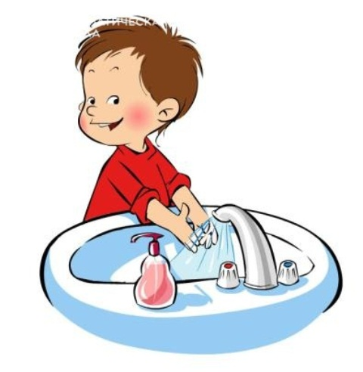

****
Мыли, мыли руки с мылом
Мыли теплою водой
Мыли-мыли-мыли-мыли
Бело-набело отмыли.

****
Знаем, знаем, да-да-да
В кране прячется вода!
Выходи, водица!
Мы пришли умыться!
Лейся на ладошку
По-нем-нож-ку.
Лейся, лейся, лейся
По-сме-лей –
У-мы-вай-тесь ве-се-лей!

***
Ладушки, ладушки,
С мылом моем лапушки.

***
Водичка, водичка
Умой мое личико,
Чтобы глазки блестели,
Чтобы щечки алели,
Чтоб смеялся роток,
Чтоб кусался зубок.

***
Нужно мыться непременно
Утром, вечером и днем,
Перед каждою едою,
После сна и перед сном.
Щечки мыли?
Глазки мыли?
Ручки мыли?
ДА!
И теперь мы чистые-
Зайчики пушистые!

***
Я сегодня утром рано
Умывался из-под крана.
Я и сам теперь умею
Вымыть личико и шею.
Эх, водичка хороша,
Хороша водичка!
Пусть умоет малыша,
Чтоб сияло личико!

****
Руки надо с мылом мыть,
Рукава нельзя мочить,
Кто рукавчик не засучит,
Тот водички не получит.

****
Выходи, водица! Мы пришли умыться!
Лейся понемножку прямо на ладошку!
Будет мыло пениться
И грязь куда-то денется!
***
Кран, откройся! Нос, умойся!
Мойтесь сразу, Оба глаза!
Мойтесь, уши, Мойся, шейка!
Шейка, мойся Хорошенько!
Мойся, мойся, обливайся!
Грязь, смывайся! Грязь, смывайся!!!

КОРМЛЕНИЕ

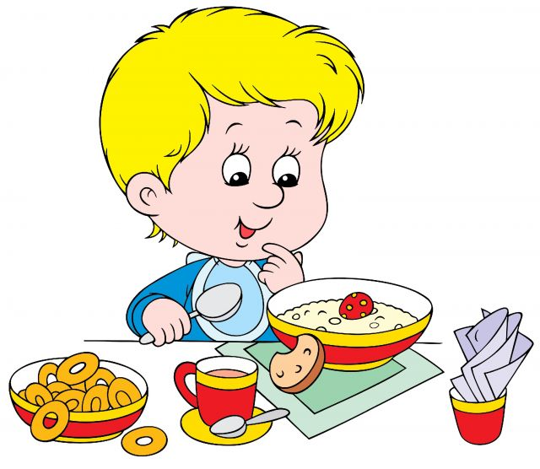

Умница, Катенька,
Ешь кашку сладеньку,
Вкусную, пушистую,
Мягкую, душистую.

****
Идет коза рогатая за малыми ребятами.
Кто кашу не ест, кто молоко не пьет –
Забодает, забодает, забодает .

***
Умницы детки,
Ешьте котлетки,
Но сначала супец,
Чтоб ты был молодец!

***
На того кто ест опрятно,
И смотреть всегда приятно,
Мы едим всегда красиво,
После скажем все «Спасибо»
***
Это – ложка, это – чашка.
В чашке – гречневая кашка.
Ложка в чашке побывала –
Кашки гречневой не стало!
***
Очень каша хороша,
Кушай кашу не спеша.
Ложка за ложкой,
И съели по-немножку.

Подготовка к деятельности.

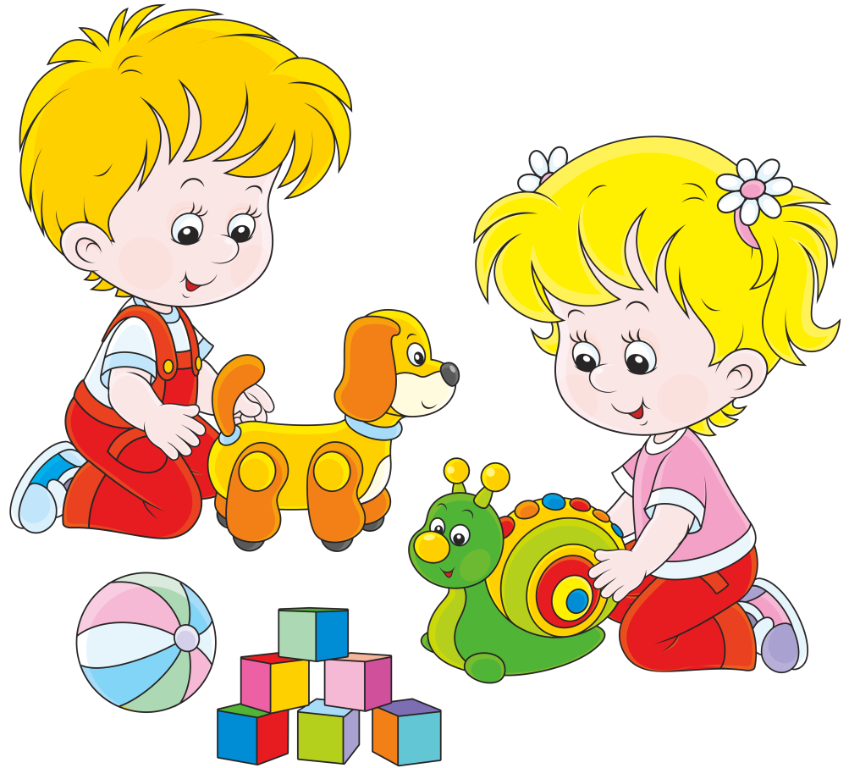

***
Тушки-татушки, соберем игрушки
Сядем мы с тобой рядком
Да поговорим ладком
Тушки-татушки, соберем игрушки
И лениться мы не станем,
Уберем и погутарим.
****
Мы игрушки соберем
Хоровод да заведем
В хоровод скорей вставай
Да игру затевай.

***
Летели три утки,
Молчи три минутки!
***
Дело мастера боится
***
Делу время – потехе час,
Что мы сделаем сейчас?
***
Умелые руки не знают скуки

Подготовка к прогулке.
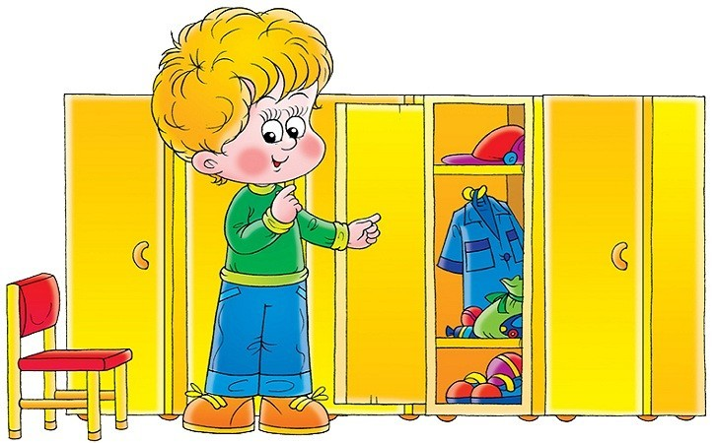

В гости к Солнышку пойдем
Все игрушки соберем,
Будем одеваться,
Лени не бояться.
***
Раз, два, три, четыре, пять —
Собираемся гулять.
Если хочешь прогуляться,
Нужно быстро одеваться,
Дверцу шкафа открывай,
И одежду доставай.
***
Мы завяжем Катеньке
Шарфик полосатенький.
Наденем на ножки
Новые сапожки.
И пойдем скорей гулять,
Прыгать, бегать и скакать.

****
Голосянка
Соберемся на полянке
И затянем голосянки!
А кто не дотянет,
Безголосым станет!
Эге-гей! Эге-гей!
Голоси веселей!
Дождик, дождик, лей, лей,
Ты водицы не жалей,
Землю нашу поливай,
Будет славным урожай!
Не боимся хрипоты,
Голосим и я, и ты-ы-ы-ы-ы-ы-ы!.
***
Солнышко, солнышко,
Не скрывайся в тучку,
Холод нам наскучил.
Покажись нам, Солнышко,
Посвети немножко,
Просуши дорожки!

***
Мы снимаем шапочки,
Надеваем тапочки.

ЗАСЫПАНИЕ
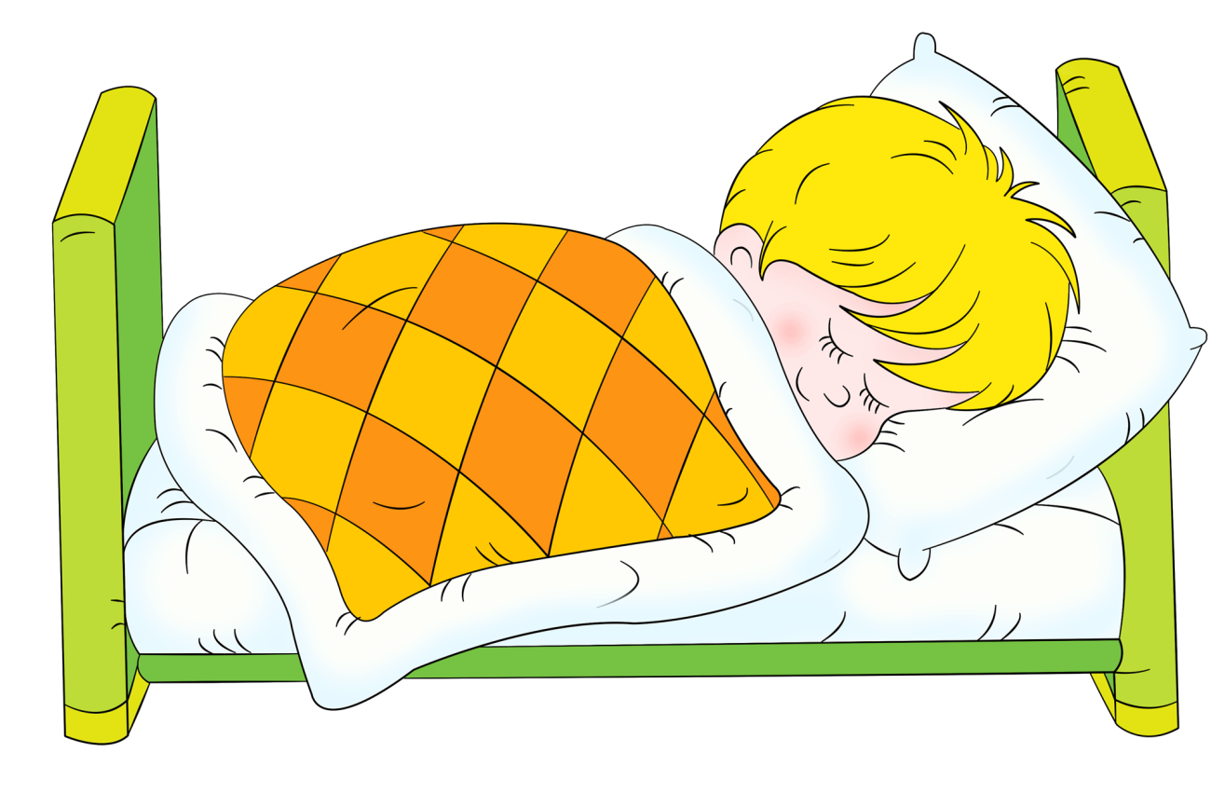

***
Ай, люли, люли, люленьки,
Прилетели гуленьки,
Сели гули на кровать,
Стали гули ворковать,
Стали гули ворковать,
Стали детки засыпать.
***
Баю-баю-байки,
Прилетели чайки,
Стали крыльями махать,
Наших деток усыплять.
****
Этот пальчик хочет спать,
Этот пальчик лёг в кровать,
Этот пальчик лишь вздремнул,
Этот пальчик уж заснул.
Этот крепко, крепко спит.
Тише! Тише, не шумите!
Пальчики вы не будите.
***
Баю-баю,баиньки
В огороде заиньки,
Зайки травушку едят
Детке спать велят
Спят медведи и слоны,
Заяц спит и ежик.
Все давно уж спать должны,
Наши дети тоже.

ПРОБУЖДЕНИЕ
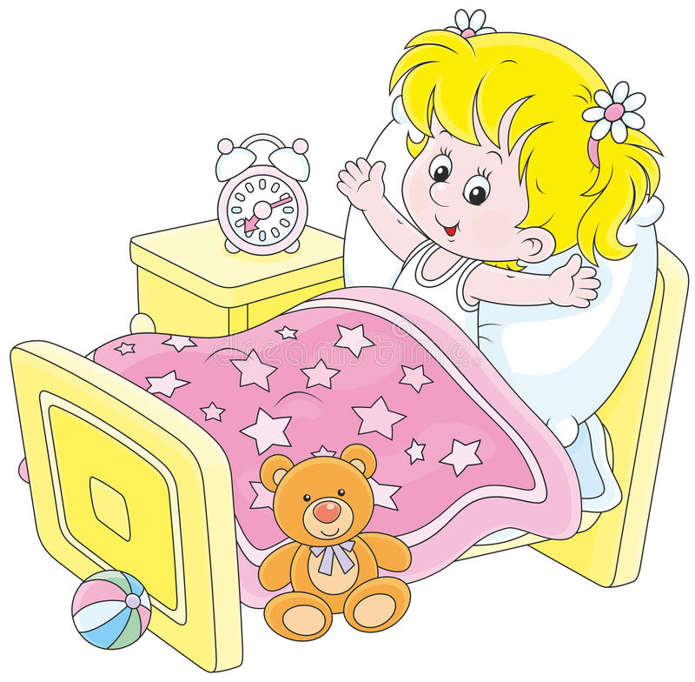

Просыпайся, лежебока.
В небе солнышко высоко
Наше Солнышко встает,
На зарядку всех зовет.
Глазки открываются,
Глазки просыпаются,
Потягушки-ножки,
Потягушки-пяточки,
Ручки и ладошки,
Сладкие ребяточки!
***
Потянушки-потягушки,
Кто тут сладкий на подушке?
Кто тут нежится в кроватке?
Чьи тут розовые пятки?
Это кто же тут проснулся,
И все деткам улыбнулся?
Потягуни-потягушечки
От носочков до макушечки!
Мы потянемся, потянемся,
Маленькими не останемся!
Вот уже растем, растем, растем!
И с кроваток все встаем

РАССЧЕСЫВАНИЕ
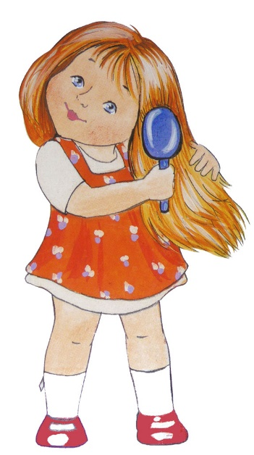

***
Петушок-петушок,
Подари мне гребешок,
Ну, пожалуйста, прошу,
Я кудряшки причешу.
Расти коса до пояса,
Не вырони ни волоса.
Расти, косонька, до пят
Все волосики в ряд.
****
Дружат волосы с расческой,
Хороша моя прическа.
Расти коса до пояса,
Не вырони ни волоса.
Расти, коса, не путайся,
Маму, дочка, слушайся.

